**ĐẠI HỌC ĐÀ NẴNG**

**TRƯỜNG ĐẠI HỌC CÔNG NGHỆ THÔNG TIN VÀ TRUYỀN THÔNG VIỆT - HÀN**



**ĐỒ ÁN CHUYÊN NGHÀNH 2**

**ĐỀ TÀI: XÂY DỤNG**

**HỆ THỐNG BÁN HÀNG**

Sinh viên thực hiện : **NGUYỄN VĂN LỰC 18IT152**

Giảng viên hướng dẫn : **THS. LÊ THỊ THANH VÂN**

Lớp : **18IT3**

***Đà nẵng,29 tháng 5 năm 2022***

**ĐẠI HỌC ĐÀ NẴNG**

**TRƯỜNG ĐẠI HỌC CÔNG NGHỆ THÔNG TIN VÀ TRUYỀN THÔNG VIỆT - HÀN**

**ĐỒ ÁN CHUYÊN NGHÀNH 2**

**Xây dựng hệ thống bán hàng**

***Đà Nẵng,29 tháng 5 năm 2022***

**LỜI CẢM ƠN**

Trên thực tế không có thành công nào mà không gắn liền với sự hỗ trợ, giúp đỡ dù ít hay nhiều, dù trực tiếp hay gián tiếp của người khác.Trong suốt thời gian kể từ khi nghiên cứu đề tài đến nay, nhóm đã nhận được rất nhiều sự quan tâm, giúp đỡ của quý Thầy Cô đặc biệt với sự hướng dẫn của cố THS. Lê ThịThanh vân, gia đình và bạn bè.

Chúng em xin chân thành cảm ơn Ban Giám Hiệu Trường Đại Học Công Nghệ Thông Tin Việt-Hàn, đã tạo điều kiện cho chúng em làm đồ án này.

Nhóm chúng em xin chân thành cảm ơn cô LÊ THỊ THANH VÂN đã tận tâm hướng dẫn nhóm bằng tất cả tâm huyết của mình, tạo mọi điều kiện cho chúng em làm đề tài này và đóng góp ý kiến cho nhóm trong suốt thời gian làm đề tài. Làm việc với thầy chúng em được học hỏi rất nhiều điều bổ ích để áp dụng vào công việc mai sau cũng như trong cuộc sống hàng ngày.

**Nhóm chúng em xin chân thành cảm ơn!**

# NHẬN XÉT GIẢNG VIÊN HƯỚNG DẪN

1. Tinh thần thái độ của sinh viên trong quá trình làm đề tài tốt nghiệp:

…………………………………………………………………………………………

…………………………………………………………………………………………

…………………………………………………………………………………………

…………………………………………………………………………………………

…………………………………………………………………………………………

2. Đánh giá chất lƣợng của đề tài (so với nội dung yêu cầu đã đề ra trong nhiệm vụ đề tài ):

……………………………………………………………………………………

……………………………………………………………………………………

……………………………………………………………………………………

……………………………………………………………………………………

……………………………………………………………………………………

Ngày.......tháng.........năm 2020

GIẢNG VIÊN HƯỚNG DẪN

*( Ký, ghi rõ họ tên )*

# LỜI MỞ ĐẦU

Sự phát triển mở rộng quy mô của các nhà hàng - quán ăn đang lớn dần lên, phù hợp với nhu cầu xã hội. Chính sự phát triển đó mà việc quản lý cũng trở nên khó khăn và phức tạp hơn nếu như vẫn sử dụng phương thức quản lý trên giấy tờ. Trước đây, khi điện thoại chưa được ứng dụng rộng rãi, các công việc quản lý đều được làm thủ công nên rất mất thời gian và tốn kém về nhân lực cũng như tài chính. Ngày nay, với sự phát triển của công nghệ thông tin mà điện thoại di động được sử dụng rộng rãi trong cơ quan, trường học, … giúp cho công việc được tốt hơn. Việc sử dụng máy tính vào công tác quản lý nhà hàng – quán ăn là một yêu cầu cần thiết nhằm xóa bỏ những phương pháp lạc hậu lỗi thời gây tốn kém nhiều mặt.

Không chỉ dừng lại ở việc giúp các nhà quản lý quản lý hệ thống của mình dễ hàng, mà nó còn giúp cho các quản lý – người trực tiếp thao tác với phần mềm làm việc nhanh hơn, hiệu quả hơn, tránh nhầm lẫn trong việc tính toán.

Trong đồ án mà chúng em xây dựng là những giải pháp quản lý các nghiệp vụ cụ thể cho một nhà hàng – quán ăn. Phần mềm này giúp người quán lý nắm bắt được các thông tin về quá trình gọi món, thanh toán, thêm sản phẩm,…..

# Contents

NHẬN XÉT GIẢNG VIÊN HƯỚNG DẪN 3

LỜI MỞ ĐẦU 4

1.1. Giới thiệu phân tích và thiết kế hệ thống phần mềm app đồ ăn: 7

1.2. Mô tả bài toán: 7

1.3. Các yêu cầu của hệ thống 7

1.3.1. Yêu cầu chức năng: 7

1.3.2. Yêu cầu phi chức năng: 7

CHƯƠNG 2: PHÂN TÍCH THIẾT KẾ HỆ THỐNG 9

2.1. Xác định các tác nhân (Actors): 9

2.2. Xác định các trường hợp sử dụng (Use case): 9

2.2.1. Người dùng 9

2.2.2. Quản tri viên 9

2.3. Đặc tả các trường hợp sử dụng: 9

2.3.1. Ca sử dụng đăng kí thành viên 9

2.3.2. Đăng nhập 10

2.3.3. Tìm kiếm 11

2.3.4. Xem thông tin sản phẩm 12

2.3.5. Thêm sản phẩm vào giỏ hàng 13

2.3.6. Xoá sản phẩm trong giỏ hàng 13

2.3.7. Thanh toán 14

2.3.8. Quản thông tin sản phẩm 14

2.4. Thiết kế cơ sở dữ liệu 16

2.4.1. Thiết kế cơ sở dữ liệu 16

**a.** **Các thực thể trong cơ sở dữ liệu** 16

**b.** **Thiết kế dữ liệu:** Hệ thống gồm các bảng sau 17

CHƯƠNG 3: XÂY DỰNG VÀ THIẾT KẾ APP 21

3.1. Cài đặt 21

3.2. Demo phân tích 21

CHƯƠNG IV: KẾT LUẬN VÀ HƯỚNG PHÁT TRIỂN 28

4.1 Kết luận 28

Ưu điểm: 28

Nhược điểm: 28

4.2 Kết quả đạt được 28

4.3 Hướng phát triển 29

Hình 01: Đăng kí nhận hàng 10

Hình 02: Đăng nhập 11

Hình 03: TÌm kiếm 12

Hình 04: Xem thông tin sản phẩm 12

Hình 05: Thêm sản phẩm vào giỏ hàng 13

Hình 06: Xoá sản phẩm khỏi giỏ hàng 13

Hình 07: Thanh toán 14

Hình 08: Quản lý thông tin sản phẩm 16

Hình 09 Biểu đồ ERD 19

Hình 10: Bảng cơ sở dữ liệu 20

Hình 11: Nhập thông tin khách hàng 21

Hình 12: Thêm sản phẩm mới 22

Hình 13: Giỏ hàng 23

Hình 14: Chi tiết đơn hàng 24

Hình 15: Giao diện hàng 25

Hình 16: Thêm sản phẩm 26

Hình 17: Sửa sản phẩm 26

Hình 18 Xoá sản phẩm 27

Hình 19: Option sửa xoá sản phẩm 27

# Chương 1. TỔNG QUAN VỀ HỆ THỐNG

## Giới thiệu phân tích và thiết kế hệ thống phần mềm app đồ ăn:

Với tốc độ công nghiệp hóa- hiện đại hóa trong nhiều năm gần đây, công nghệ thông tin đã và đang phát triển trên mọi mặt, trở thành động lực của sự phát triển. Phạm vi ứng dụng của công nghệ thông tin đã được mở rộng và góp mặt trên rất nhiều các lĩnh vực như truyền thông, tự động hóa, quản lý các hoạt động của con người và xã hội…

Với mục đích xây dựng một phần mềm đặt đồ ăn để người dùng có thể thuận tiện đặt đồ khi đang có công việc không thể di chuyển và đảm bảo an toàn và thuận tiện. Để người dùng có thể tự do lựa chọn đồ ăn thuận tiện.

## 1.2. Mô tả bài toán:

Hệ thống cung cấp cho người sử dụng, nhà quản lý những chức năng cần thiết, để đặt đồ ăn đối với người sử dụng và admin sẽ quản lý hoạt động của phần mềm. Đối với người dùng, hệ thống cho phép người dùng vào app lựa chọn những cửa hàng và đồ ăn. Với người quản lý thì sẽ cập nhật, thêm, sửa, xóa và kiểm duyệt sản phẩm đầu vào.

## 1.3. Các yêu cầu của hệ thống

### 1.3.1. Yêu cầu chức năng:

- Chức năng đăng nhập đối với người quản lý

- Chức năng xem, sửa , xóa và cập nhật tin tức đối với người quản lý

- Chức năng xem thông tin của bài báo đối với người dùng.

### 1.3.2. Yêu cầu phi chức năng:

- Giao diện thân thiện, dễ sử dụng.

- Phần mềm chạy được trên nhiều thiết bị và các phiên bản android khác nhau

- Dễ bảo trì, nâng cấp, sửa chữa.

# CHƯƠNG 2: PHÂN TÍCH THIẾT KẾ HỆ THỐNG

## 2.1. Xác định các tác nhân (Actors):

* **Người dùng:** người ghé thăm app, xem thông tin sản phẩm trên app, sử dụng các chức năng trên app.
* **Quản trị viên:** điều hành, quản lý theo dõi hoạt động của hệ thống: thêm, sửa, xoá các loại sản phẩm, sản phẩm,……
* **Thành viên:** đăng nhập hệ thống, gồm những người đã đăng kí, thành viên quan trị, sử dụng các chức năng trên app.

## 2.2. Xác định các trường hợp sử dụng (Use case):

### 2.2.1. Người dùng

* Đăng kí thành viên
* Đăng nhập
* Tìm kiếm
* Xem thông tin sản phẩm
* Thêm sản phẩm vào giỏ hàng
* Xoá sản phẩm trong giỏ hàng
* Thanh toán

### 2.2.2. Quản tri viên

* Đăng nhập
* Xử lý đơn hàng
* Xem đơn hàng
* Xoá đơn hàng
* Chỉnh sửa thông tin sản phẩm, loại san phẩm.
* Thêm sản phẩm
* Xoá sản phẩm

## 2.3. Đặc tả các trường hợp sử dụng:

### 2.3.1. Ca sử dụng đăng kí thành viên

* *Tác nhân:* Người đọc
* Điều kiện trước: Người dùng ghé thăm hệ thống, chưa đăng ký thành viên.
* Điều kiện sau: Người dùng trở thành thành viên của hệ thống.
* Mô tả: Người đọc cung cấp đầy đủ thông tin cần thiết đăng ký thành viên hệ thống và có quyền lợi như một người dùng.
* Các sự kiện chính:

|  |  |
| --- | --- |
| Hành động của tác nhân | Hành động của hệ thống |
| 1.Mộtngười dùng sau khi ghé thăm và muốn đăng kí thành viên.  3. Người dùng cung cấp đầy đủ thông tin cần thiết mà hệ thống yêu cầu và nhấn Đăng ký.  5. Người dùng đã trở thành thành viên của hệ thống. | 2. Hiển thị form đăng ký cho người dùng.  4. Hệ thống kiểm tra và cập nhật thông tin của người dùng vừa đăng ký vào danh sách thành viên. |

* *Các sự kiện phụ:*

|  |  |
| --- | --- |
| Hành động của tác nhân | Hành động của hệ thống |
| 3. Người đọc không cung cấp đủ thông tin cần thiết hoặc sử dụng tài khoản đã tồn tại. | 4. Hệ thống sẽ thông báo yêu cầu người đọc nhập lại đầy đủ thông tin hoặc thoát ra khỏi form đăng ký. |

* Ca sử dụng Đăng ký thành viên được biểu diễn bởi biểu đồ sau:

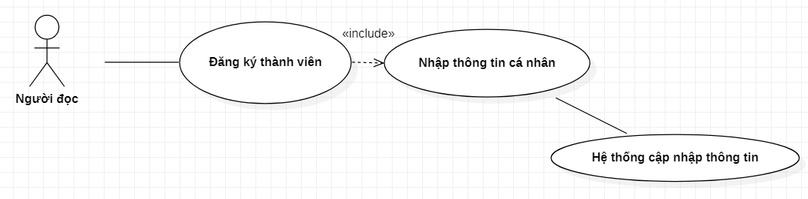

Hình 01: Đăng kí nhận hàng

### 2.3.2. Đăng nhập

* Các tác nhân: Thành viên
* Điều kiện trước: Người vào hệ thống đã đăng ký là thành viên của hệ thống.
* Điều kiện sau: Tên và mật khẩu của thành viên hợp lệ, đăng nhập thành công.
* Mô tả: Người dùng nhập đăng nhập và mật khẩu, hệ thống cho phép đăng nhập thành công nếu là thành viên của hệ thống.
* Các sự kiện chính:

|  |  |
| --- | --- |
| Hành động của tác nhân | Hành động của hệ thống |
| 1. . Thành viên chọn chức năng đăng nhập.   3. Thành viên nhập tên và mật khẩu vào form đăng nhập. | 2. Hệ thống hiển thị form đăng nhập.    4. Hệ thống kiểm tra tên và mật khẩu của thành viên có hợp lệ không.  5. H Hệ thống hiển thị thành viên đăng nhập thành công. |

* *Các sự kiện phụ:*

|  |  |
| --- | --- |
| Hành động của tác nhân | Hành động của hệ thống |
| Thành viên đăng nhập lại hoặc chọn chức năng quên mật khẩu ở hệ thống.  8. Thành viên nhập mã xác nhận.  10 . Thành viên tiếp tục đăng nhập hệ thống hoặc rời khỏi. | 5. Hệ thông báo nhập sai thông tin, hiển thị form nhập lại.  7. Hệ thống gửi mã xác nhận về số điện thoại hoặc gmail của thành viên.  9. Hệ thống hiển thị chức năng tạo mật khẩu mới. |

* Ca sử dụng Đăng nhập được biểu diễn bởi biểu đồ sau:

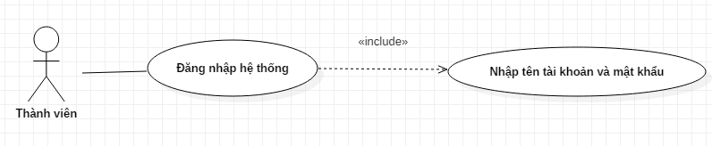

Hình 02 Đăng nhập

### 2.3.3. Tìm kiếm

* + Các tác nhân: Người dùng.
  + Điều kiện trước: Người dùng ghé thăm hệ thống.
  + Điều kiện sau: Khi Người dung có nhu cầu tìm hiểu thông tin về sản phẩm.
  + Mô tả: Người dùng vào hệ thống để tìm kiếm thông tin sản phẩm mà mình muốn xem.
  + Các sự kiện chính:

|  |  |
| --- | --- |
| Hành động của tác nhân | Hành động của hệ thống |
| 1.Người dùng kích vào mục tìm kiếm tin tức.  3.Người dùng nhập thông tin cần thiết vào form tìm kiếm và nhấn nút tìm kiếm. | 2.Hệ thống hiển thị form tìm kiếm.  4.Hệ thống hiển thị kết quả tìm kiếm. |

* Các sự kiện phụ:

|  |  |
| --- | --- |
| Hành động của tác nhân | Hành động của hệ thống |
| 3. Người dùng không nhập đúng thông tin tìm kiếm. | 4. Hệ thống không hiển thị kết quả. |

* Ca sử dụng Tìm kiếm tin tức được biểu diễn bởi biểu đồ sau:

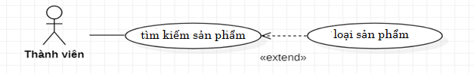

Hình 03 TÌm kiếm

### 2.3.4. Xem thông tin sản phẩm

* Các tác nhân: Người dùng, quản trị viên
* Điều kiện trước: Người dùng và quản trị viên đã đăng nhập hệ thống
* Điều kiện sau:: Người dùng và quản trị viên có nhu cầu xem thông tin chi tiết sản phẩm
* Mô tả: Người dùng và quản trị viên xem thông tin chi tiết về sản phẩm mà mình muốn xem
* Các sự kiện chính

|  |  |
| --- | --- |
| Hành động của tác nhân | Hành động của hệ thống |
| 1.Người dùng và quản trị viên kích vào sản phẩm. | 2.Hệ thống hiển thị form thông tin. |

* Ca sử dụng xem thông tin sản phẩm ở biểu đồ sau

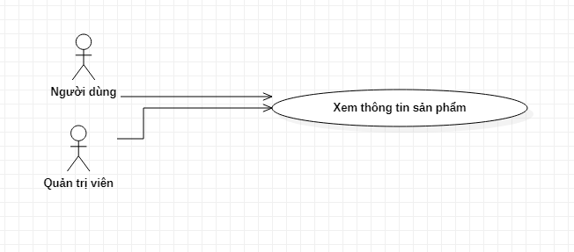

Hình 04: Xem thông tin sản phẩm

### 2.3.5. Thêm sản phẩm vào giỏ hàng

* Các tác nhân: Người dùng.
* Điều kiện trước: Người dùng đã đăng nhập hệ thống
* Điều kiện sau: Người dùng viên có nhu cầu đặt hàng sau khi xem thông tin chi tiết sản phẩm
* Mô tả: Người dùng có thể thêm sản phẩm vào giỏ hàng sau khi xem chi tiết sản phẩm.
* Các sự kiện chính

|  |  |
| --- | --- |
| Hành động của tác nhân | Hành động của hệ thống |
| 1.Người dùng kích vào nút thêm sản phẩm | 2.Hệ thống hiển thị form giỏ hàng |

* Ca sử dụng thêm sản phẩm được biểu diễn bằng biểu đồ sau:

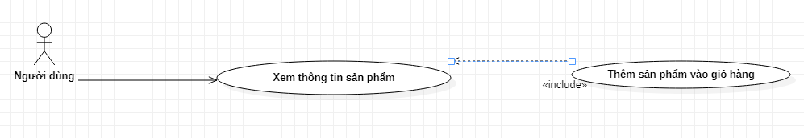

Hình 05: Thêm sản phẩm vào giỏ hàng

### 2.3.6. Xoá sản phẩm trong giỏ hàng

* Các tác nhân: Người dùng.
* Điều kiện trước: Người dùng đã đăng nhập hệ thống
* Điều kiện sau: Người dùng viên có nhu cầu xoá sản phẩm sau khi thêm sản phẩm vào giỏ hàng.
* Mô tả: Người dùng có thể xoá sản phẩm vào giỏ hàng sau khi thêm san phẩm.
* Các sự kiện chính

|  |  |
| --- | --- |
| Hành động của tác nhân | Hành động của hệ thống |
| 1.Người dùng kích vào nút xoá sản phẩm ở giỏ hàng | 2.Hệ thống hiển thị form giỏ hàng sau khi đã xoá sản phẩm |

* Ca sử dụng Xoá sản phẩm được biểu diễn bằng biểu đồ sau:

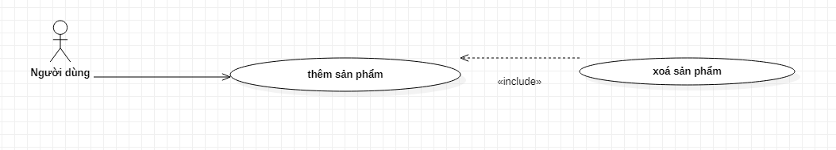

Hình 06: Xoá sản phẩm khỏi giỏ hàng

### 2.3.7. Thanh toán

* Các tác nhân: Người dùng.
* Điều kiện trước: Người dùng đã đăng nhập hệ thống
* Điều kiện sau: Người dùng viên có nhu cầu thanh toán sau khi thêm các sản phẩm vào giỏ hàng
* Mô tả: Người dùng có thể thanh toán sau khi kiểm tra giỏ hàng.
* Các sự kiện chính

|  |  |
| --- | --- |
| Hành động của tác nhân | Hành động của hệ thống |
| 1.Người dùng kích vào nút thanh toán | 2.Hệ thống hiển thị form đơn hàng |

* Ca sử dụng được thanh sản phẩm được biểu diễn bằng biểu đồ sau:

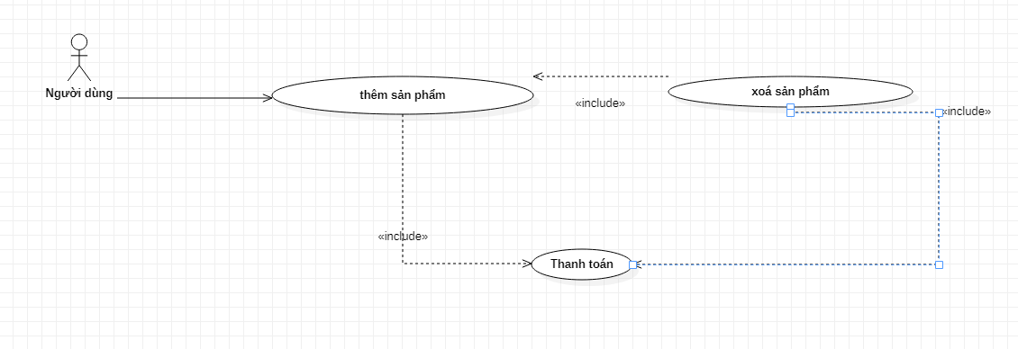

Hình 07: Thanh toán

### 2.3.8. Quản thông tin sản phẩm

* + Các tác nhân: Người quản trị
  + Điều kiện trước: Người quản trị đăng nhập thành công vào hệ thống.
  + Điều kiện sau: Người quản trị hệ thống được thông tin của các sản phẩm có trong hệ thống.
  + Mô tả: Người quản trị vào hệ thống, truy cập vào chức năng quản lý sản phẩm, xem thông tin sản phẩm và cập nhập một số thông tin của sản phẩm.
  + Các sự kiện chính:

|  |  |
| --- | --- |
| Hành động của tác nhân | Hành động của hệ thống |
| 1. Người quản trị truy cập vào hệ thống, chọn chức năng quản lý Sản phẩm.  3. Nếu người quản trị chọn chức năng quản lý sản phẩm.  5. Người quản trị xem, cập nhật thông tin sản phẩm.  7. Người quản trị xác nhận hoàn thành. | 2.Hệ thống yêu cầu chọn quản lý sản phẩm.  4.Hệ 4. Hệ thống hiển thị form quản lý sản phẩm  6.Hệ 6. Hệ thống hiển thị kết quả và yêu cầu xác nhận.      9. 8. Hệ thống hiển thị form quản lý sản phẩm.  11 9. Hệ thống hiển thị kết quả và yêu cầu xác nhận. |

* *Các sự kiện phụ:*

|  |  |
| --- | --- |
| Hành động của tác nhân | Hành động của hệ thống |
| 7. NNgười quản lý không xác nhận hoàn thành. | 8.Hệ Hệ thống hiển thị lại form quản lý. |

* Ca sử dụng quản lý sản phẩm biểu diễn bởi biểu đồ sau:

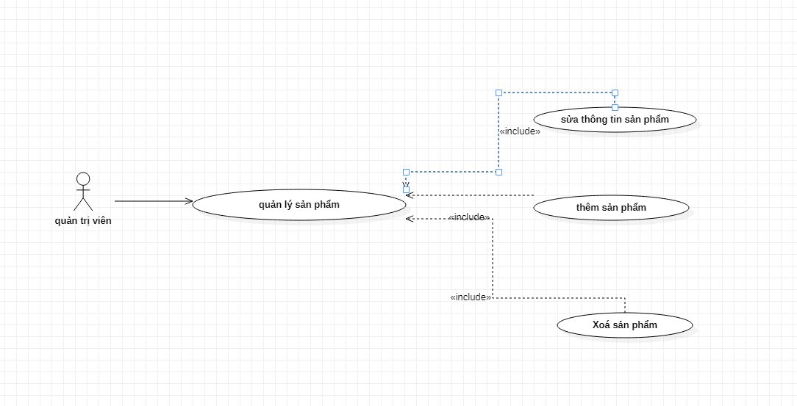

Hình 08: Quản lý thông tin sản phẩm

## 2.4. Thiết kế cơ sở dữ liệu

### 2.4.1. Thiết kế cơ sở dữ liệu

1. **Các thực thể trong cơ sở dữ liệu**

Các thực thể trong cơ sở dữ liệu

* Thực thể **Người dùng** bao gồm các thuộc tính:
  + Mã quản lý
  + Tên đăng nhập
  + Mật khẩu
  + Giới tính
  + Ngày sinh
  + Chứng minh nhân dân
  + Mã quyền
* Thực thể **Sản phẩm** bao gồm các thuộc tính:
  + Mã sản phẩm
  + Tên sản phẩm
  + Mã loại sản phẩm
  + Giá tiền
  + Hình ảnh
* Thực thể **Loại sản phẩm** bao gồm các thuộc tính:
  + Mã loại sản phẩm
  + Tên loại sản phẩm
* Thực thể **Quyền** bao gồm các thuộc tính:
  + Mã quyền
  + Tên quyền
* Thực thể **Đặt hàng** bao gồm các thuộc tính:
  + Mã đặt hàng
  + Ngày đặt hàng
  + Tình trạng
* Thực thể **Chi tiết đơn hàng** bao gồm các thuộc tính:
  + Mã đơn hàng
  + Mã sản phẩm
  + Số lượng

1. **Thiết kế dữ liệu:** Hệ thống gồm các bảng sau

* Bảng **admin** (Quản lý): lưu thông tin quản lý

|  |  |  |  |
| --- | --- | --- | --- |
| **TBLAdmin** | | | |
| **STT** | **THUỘC TÍNH** | **KIỂU DỮ LIỆU** | **MÔ TẢ** |
| 1 | ID | int | Mã người dùng, trường khóa tự động tăng |
| 2 | USERNAME | text | Tên đăng nhập |
| 3 | PASSWORD | text | Mật khẩu |
| 4 | FULL_NAME | text | Tên đầy đủ của người dùng |

* Bảng **Chitietdonhang**(chi tiết đơn hàng): lưu thông tin sản phẩm

|  |  |  |  |
| --- | --- | --- | --- |
| **TBLChitietdonhang** | | | |
| **STT** | **THUỘC TÍNH** | **KIỂU DỮ LIỆU** | **MÔ TẢ** |
| 1 | ID | int | Mã đơn, trường khóa tự động tăng |
| 2 | MADONHANG | int | Mã đơn hàng |
| 3 | MASANPHAM | int | Mã sản phẩm |
| 4 | TENSANPHAM | Text | Tên sản phẩm |
| 5 | GIASANPHAM | Int | Giá sản phẩm |
| 6 | SOLUONGSANPHAM | Int | Số lượng sản phẩm |

* Bảng **Donhang** (Đơn hàng): lưu thông tin loại sản phẩm

|  |  |  |  |
| --- | --- | --- | --- |
| **TBLDonhang** | | | |
| **STT** | **THUỘC TÍNH** | **KIỂU DỮ LIỆU** | **MÔ TẢ** |
| 1 | ID | int | Mã loại sản phẩm, trường khóa tự động tăng |
| 2 | TENKHACHANG | text | Tên loại sản phẩm |
| 3 | SODT | Text | Số điện thoại |
| 4 | EMAIL | Text | Email người đặt hàng |

* Bảng **Loaisanpham** (Loại sản phẩm): lưu thông tin quyền

|  |  |  |  |
| --- | --- | --- | --- |
| **TBLLoáianpham** | | | |
| **STT** | **THUỘC TÍNH** | **KIỂU DỮ LIỆU** | **MÔ TẢ** |
| 1 | ID | int | ID của loại sản phẩm |
| 2 | TENLOAISANPHAM | text | Tên loại sản phẩm |
| 3 | HINHANHLOAISANPHAM | Text | Hình ảnh loại sản phẩm(link) |

* Bảng **SANPHAM** (Gọi món): lưu thông tin gọi món

|  |  |  |  |
| --- | --- | --- | --- |
| **TBLSANPHAM** | | | |
| **STT** | **THUỘC TÍNH** | **KIỂU DỮ LIỆU** | **MÔ TẢ** |
| 1 | ID | int | Mã gọi món, trường khóa tự động tăng |
| 2 | TENSANPHAM | Text | Tên sản phẩm |
| 3 | GIASANPHAM | text | Giá sản phâme |
| 4 | HINHANHSANPHAM | text | Hình ảnh sản phẩm |
| 5 | MOTASANPHAM | Text | Mô tả sản phẩm |
| 6 | IDLOAISANPHAM | Int | ID loại sản phẩm |

* Bảng **NGUOIDUNG** (Người dùng): lưu thông tin chi tiết gọi món

|  |  |  |  |
| --- | --- | --- | --- |
| **TBLNguoidung** | | | |
| **STT** | **THUỘC TÍNH** | **KIỂU DỮ LIỆU** | **MÔ TẢ** |
| 1 | ID | int | ID người dùng |
| 2 | NAME | Text | Tên người dùng |
| 3 | EMAIL | Text | Email người dùng |
| 4 | PASSWORD | Text | Mật khẩu |

c. Sơ đồ ERD

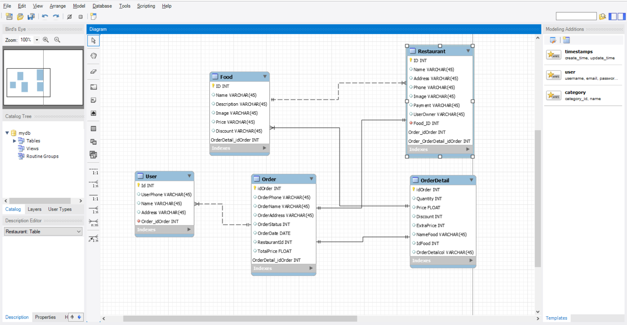

Hình 09 Biểu đồ ERD

d. Bảng cơ sở dữ liệu

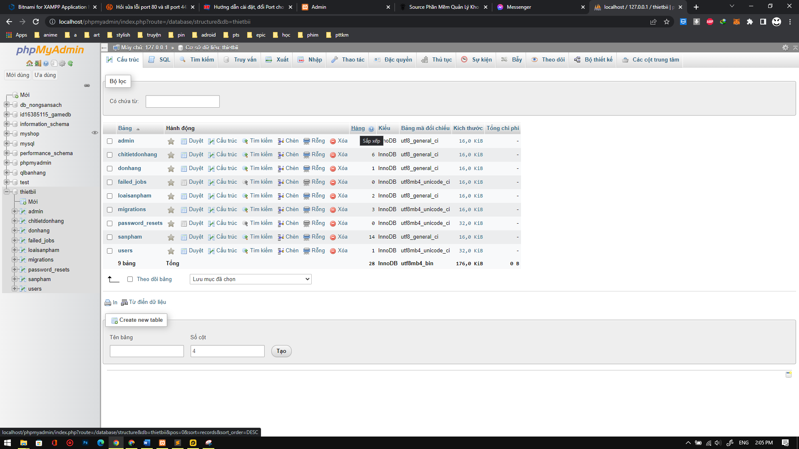

Hình 10: Bảng cơ sở dữ liệu

# CHƯƠNG 3: XÂY DỰNG VÀ THIẾT KẾ APP

## 3.1. Cài đặt

* Điện thoại di động android 6.0 Marshmallow
* Ram 1GB
* Bộ nhớ trống khoảng 20mb
* Khi cài đặt ứng dụng phải cấp quyền truy cập bộ nhớ

## 3.2. Demo phân tích

* **Đăng nhập**
  + - Sau khi chạy chương trình lên thì ta có màn hình đăng nhập, người dùng đăng nhập bằng tài khoản và mật khẩu mình đã đăng ký. Khi đăng nhập thành công chương trình sẽ hiển thị những tác vụ có thể thực hiện tùy theo quyền mà tài khoản đăng nhập đó có được.

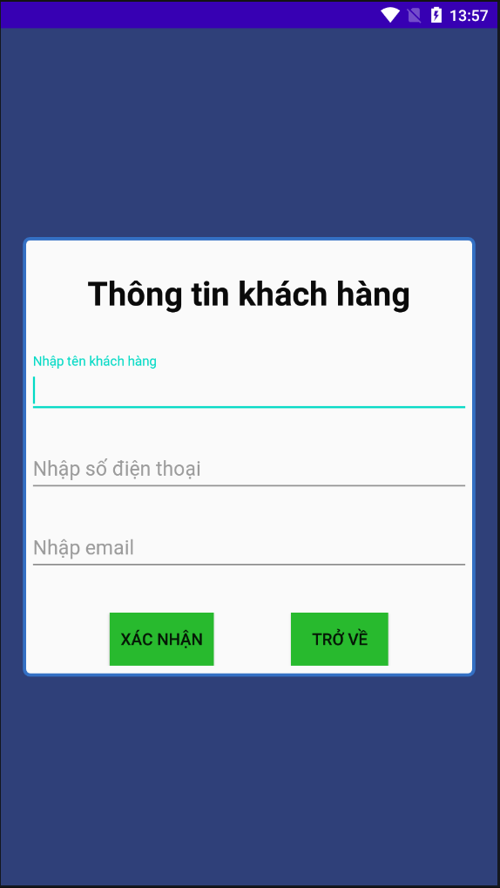

Hình 11: Nhập thông tin khách hàng

**Lưu ý:** nếu là lần đầu tiên chạy chương trình thì sẽ hiện lên nút **Đăng ký** chứ không phải nút đăng nhập.

* + - **Tên đăng nhập:** tên đăng nhập vào hệ thống
    - **Mật khẩu:** mật khẩu truy cập
    - Nút **Đồng ý:** thực hiện đăng nhập vào hệ thống
* **Sửa và xóa sản phẩm**
  + - Trong màn hình hiển thị danh sách sản phầm khi nhấn giữ vào sản phẩm nào đó sẽ xuất hiện option menu sửa và xóa.

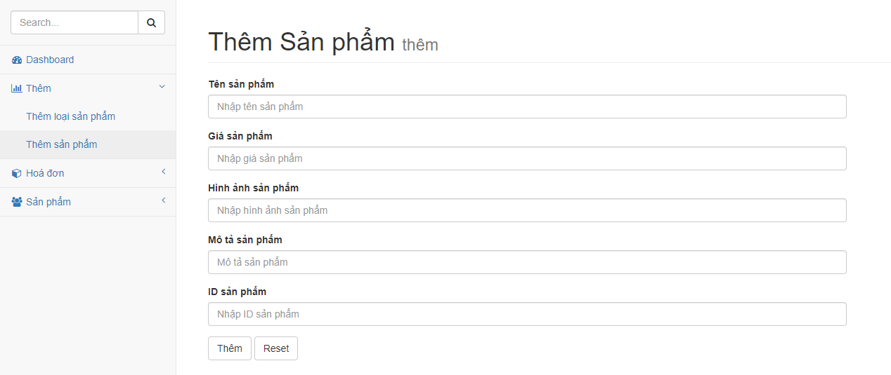

**Hình 12: Thêm sản phẩm mới**

* + - Nếu ta chọn sửa quản lý thì sẽ hiển thị lại một màn hình tương tự như màn hình đăng ký, nhưng ở đây do lấy được mã quản lý để sửa nên phần mềm sẽ load dữ liệu từ mã quản lý đó và người dùng sẽ sửa dữ liệu tùy vào mục mà người dùng muốn sửa, sau đó nhấn nút **Đồng ý** để lưu xuống cơ sở dữ liệu.
    - Nếu chọn xóa thì phần mềm lấy mã sản phẩm đó để xóa
* **Hiển thị hoá đơn**
  + - Khi nhấn mục **Trang chủ** (tức là trang quản lý giỏ hàng) thì phần mềm sẽ truy cập đến đến giỏ hàng..

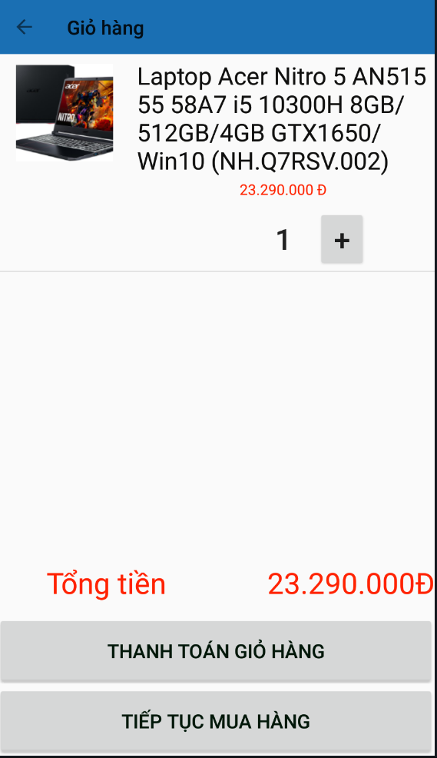

**Hình 13: Giỏ hàng**

**Đơn hàng trên app**

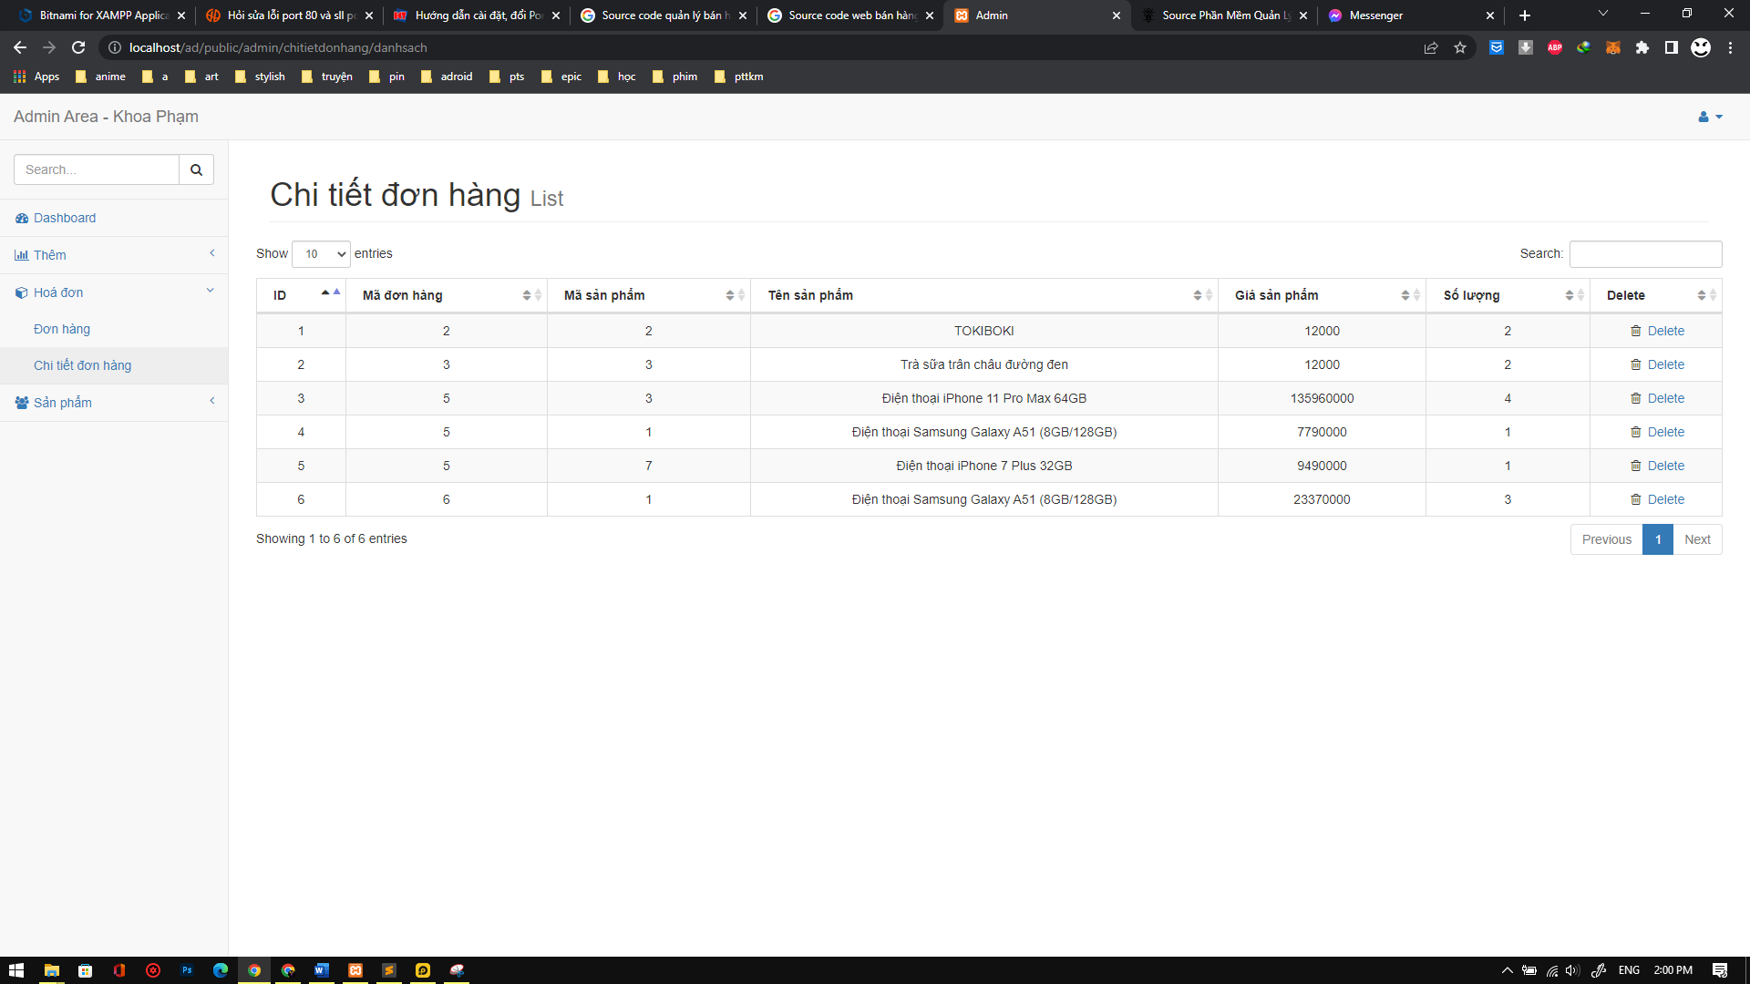

**Hình 14: Chi tiết đơn hàng**

* + - Cách vẽ lên màn hình: lấy tất cả danh sách bàn ăn đổ vào một list. Sau đó từ list này sẽ đổ vào custom adapter để custom hiển thị. Sau đó sẽ đưa adapter này vào gridView và hiển thị lên màn hình.
* **Hiển thị danh sách loại sản phẩm, hiển thị danh sách sản phẩm,** 
  + - Tương tự như cách hiển thị của mục hiển thị bàn ăn

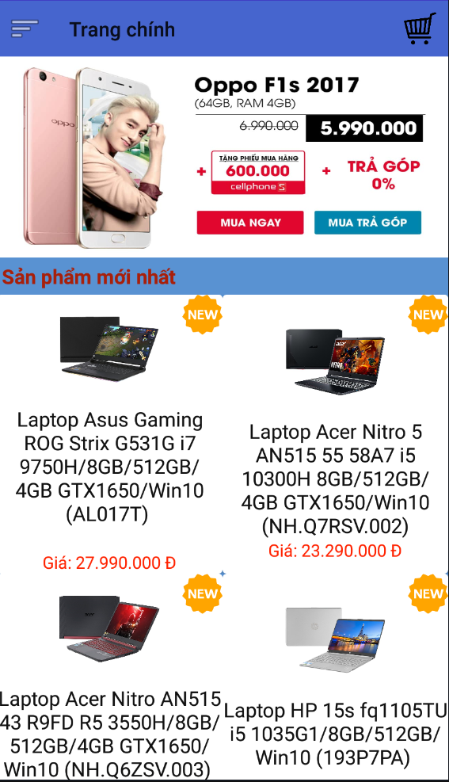

**Hình 15: Giao diện hàng**

* **Thêm sản phẩm, loại sản phẩm**
  + - Trong màn hình hiển thị sản phẩm có context menu **thêm sản phẩm**. Có một nút hình dấu cộng màu xanh đó là nút thêm loại sản phẩm. Khi nhấn vào sẽ hiện lên một popup thêm loại sản phẩm cho phép nhập vào tên loại sản phẩm. Sau đó nhấn nút **Đồng ý** thì phần mềm sẽ thêm loại sản phẩm này vào cơ sở dữ liệu.

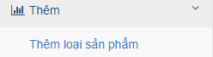

**Hình** **16: Thêm sản phẩm**

* + - Nhấn nút **Đồng ý** để thêm sản phẩm vào cơ sở dữ liệu
    - Nhấn nút **Thoát** để thoát khỏi màn hình thêm sản phẩm
* **Thêm, sửa, xóa sản phẩm**
  + - Trong màn hình hiển thị bàn ăn có context menu **sản phẩm**. Khi nhấn vào sẽ hiện lên một popup thêm bàn ăn cho phép nhập vào tên bàn ăn. Sau đó nhấn nút **Đồng ý** thì phần mềm sẽ thêm bàn ăn này vào cơ sở dữ liệu

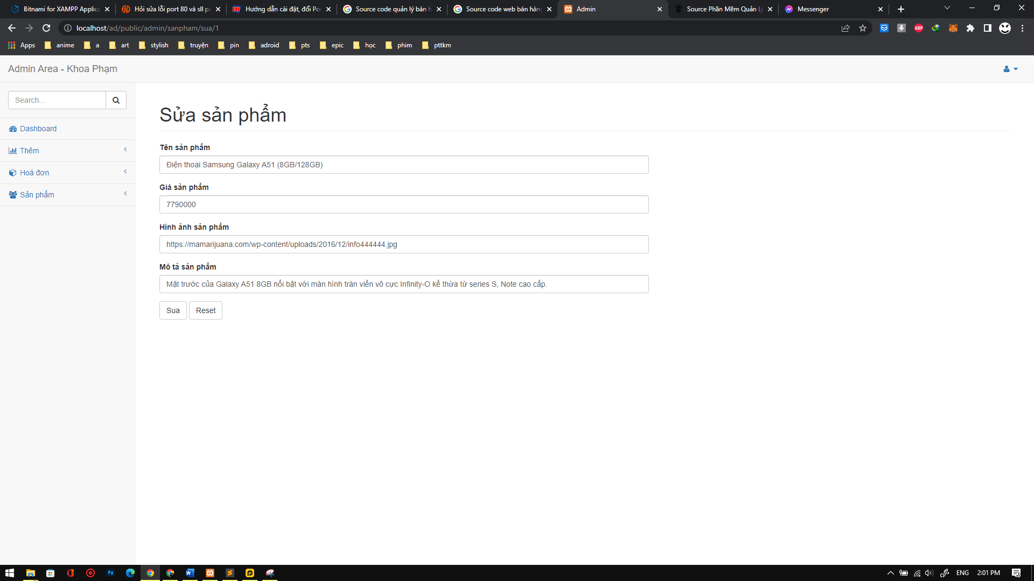

**Hình** **17: Sửa sản phẩm**



**Hình** **18: Xoá sản phẩm**

* + - Trong màn hình hiển thị danh sách bàn ăn khi nhấn giữ vào bàn ăn nào đó sẽ xuất hiện option menu sửa và xóa.

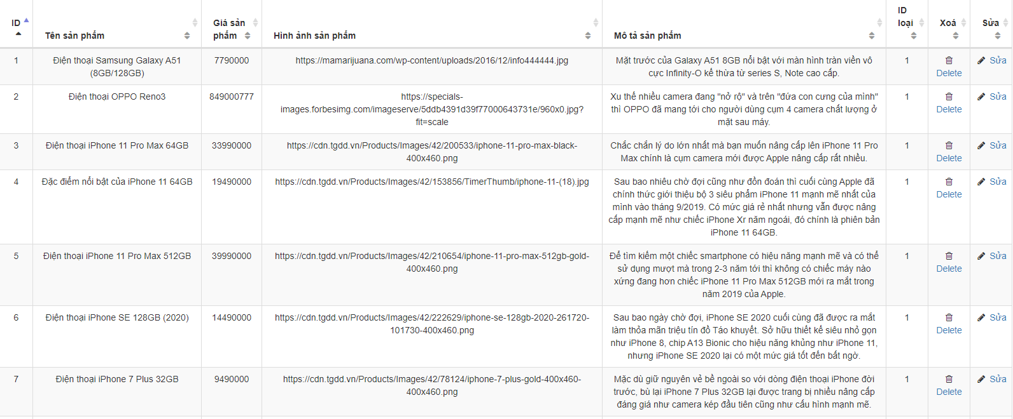

**Hình 1****9: Option sửa xoá sản phẩm**

* + - Nếu chọn xóa thì phần mềm lấy mã bàn đó để xóa

# CHƯƠNG IV: KẾT LUẬN VÀ HƯỚNG PHÁT TRIỂN

## 4.1 Kết luận

### Ưu điểm:

* Giao diện đơn giản, dễ sử dụng
* Ứng dụng gần gũi và có thể triển khai trong thực tế

### Nhược điểm:

* Một số hạn chế về database (Giới hạn về số lượng món trong sản phẩm)

## 4.2 Kết quả đạt được

Trên đây em đã khảo sát trên mặt lý thuyết đối với xây dựng ứng dụng Android. Đồ án hƣớng tới mục tiêu xây dựng ứng dụng Android truy xuất cơ sở dữ liệu trên Internet. Trong khoảng thời gian nhất định dành cho việc thực hiện đề tài, nên một số vấn đề vẫn chƣa đƣợc hoàn chỉnh. Tuy nhiên, đồ án đã đạt đƣợc một số kết quả:

- Về lý thuyết: Tìm hiểu, nghiên cứu đƣợc cách tạo cơ sở dữ liệu trên Internet, các kỹ thuật lập trình với cơ sở dữ liệu để xây dựng ứng dụng Android truy xuất cơ sở dữ liệu nhƣ: xây dựng Webservice, kiểm tra cấp quyền kết nối Internet, lấy dữ liệu từ Internet về Android, tìm kiếm dữ liệu, thêm, sửa, xóa dữ liệu từ Android lên CSDL Internet.

- Về thực nghiệm: Sử dụng các kỹ thuật lập trình với cơ sở dữ liệu Internet để xây dựng đƣợc ứng dụng truy xuất cơ sở dữ liệu với các thao tác với dữ liệu nhƣ: xem, sửa, thêm, xóa.

Do thời gian hạn chế, nên hiện tại đồ án mới chỉ dừng lại ở thao tác với dữ liệu khi kết nối Internet ổn định còn ứng dụng chƣa có chức năng lƣu trữ dữ liệu offline cho phép ngƣời dùng xem lại dữ liệu khi ứng dụng mất kết nối Internet truy xuất đƣợc CSDL trên Internet. Ứng dụng có chức năng upload ảnh cục bộ lên CSDL trên Internet. Trong tƣơng lai em sẽ tiếp tục phát triển ứng dụng hoàn chỉnh hơn.

## 4.3 Hướng phát triển

* **Xây dựng cơ sở dữ liệu tốt hơn**
* **Xây dựng được trang admin trên web sever**
* **Cải thiện giao diện và các chức năng**